- 线性定常系统的综合

前三章我们着重讨论了状态空间的分析方法。利用这些方法可以分析系统的结构、性能。而综合是分析相反的一个命题。对于给定的一个受控系统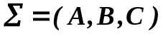，确定其控制规律，即设计控制器的结构参数，使其控制性能满足事先给定的性能指标，这样一类问题称为系统的综合问题。本章中只限于讨论线性定常系统在常规性能指标下的综合问题，并且只涉及极点配置问题及镇定问题。关于解耦问题，将在单独一章中讨论。

§4.1 状态变量反馈和输出反馈
无论在经典控制理论还是在现代控制理论中，反馈都是系统设计的重要方式。但是，由于经典控制理论是用传递函数来描述系统的，因此它只能对输出量进行一定改造后用来作为反馈量。这种方式称为输出反馈，即量测输出量，再由输出的测量值与给定的输入量进行比较后确定闭环系统的控制规律。而在现代控制理论中是用系统的内部状态变量来描述系统特性的，所以除了上述的反馈外，通常采用状态反馈，即利用系统的全部状态变量作为反馈量。
一、输出反馈和状态反馈的基本形式
设线性定常系统为
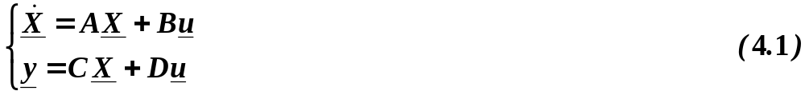


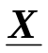
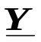
其输入，状态变量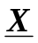，输出量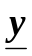的维数分别是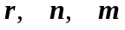，输出反馈的基本形式如图4.1所示。
-
+
+
+
+
A
D
C
B
F
∫
H
+

图4.1
设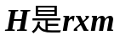阶矩阵，用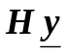作为反馈量构成闭环，并对输入量作变换，变换矩阵为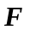，控制便成为：
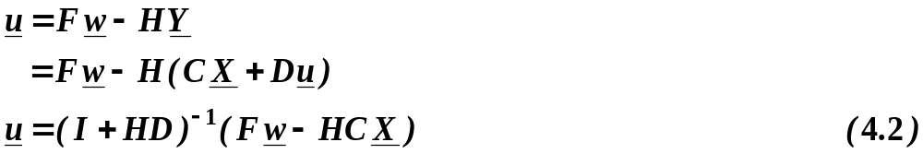
即可导出闭环系统的方程
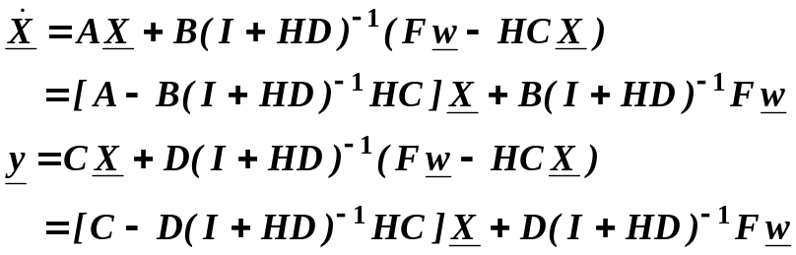
以下我们假定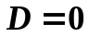，这样闭环系统就成为
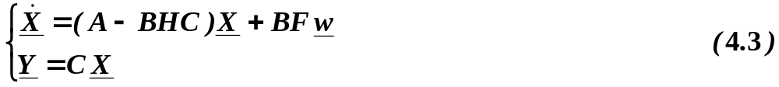
显然其传递函数阵为
如果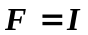，即对输入不作变换，就成为单纯的输出反馈，这时（4.3）式，（4.4）式分别为如下形式：
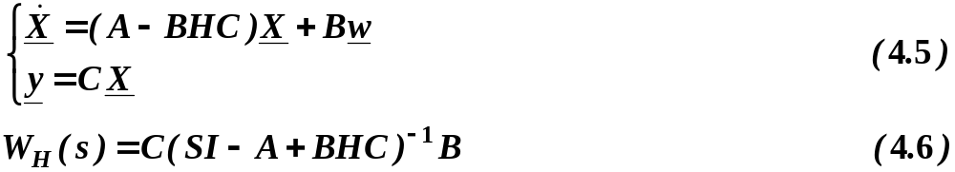
状态反馈的基本形式如图4.2所示

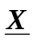
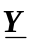
-
+
+
+
A
D
C
B
F
∫
+
K
+

图4.2
设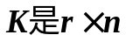阶矩阵，用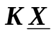作为反馈量构成闭环，对输入量也作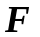变换，则得控制
这种反馈方式称状态反馈，闭环状态方程为：
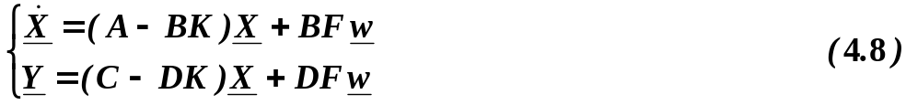
当时，闭环方程为
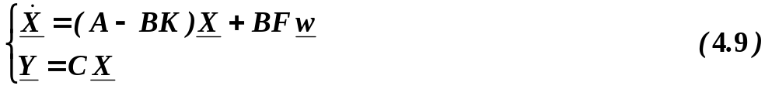
其传递函数为：
若，则（4.9），（4.10）两式分别为：
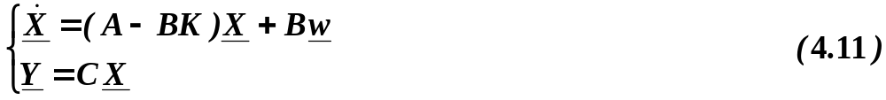
从（4.6）式和（4.12）式可以看出，输出反馈和状态反馈均可改变系统的极点。但是反馈的引入并不增加新的状态变量，即闭环系统和开环系统具有相同的阶数。
比较（4.5）式和（4.11）式可以看出，当时，状态反馈和输出反馈的控制效果是一样的，凡是输出反馈阵所能达到的效果，通过状态反馈阵来代替，可达到同样的控制效果。但是反过来，由于已知K、C时阵不一定有解，这说明状态反馈有可能获得比输出反馈更好的效果，输出反馈仅仅是状态反馈的特殊情况。由（4.11）式可知，适当地选择反馈阵，可以改善系统的性能或者满足一定的设计指标。
例4.1 设有二阶系统
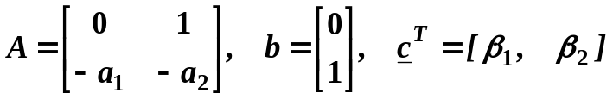
分析状态反馈对系统性能的影响。
解：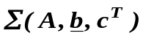的传递函数为：
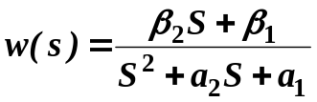
取状态反馈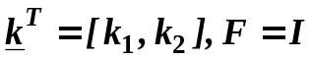
则 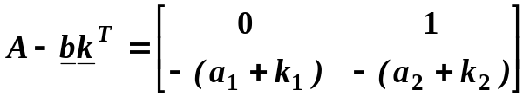
闭环传递函数为：
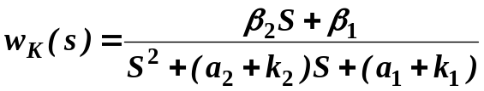
则：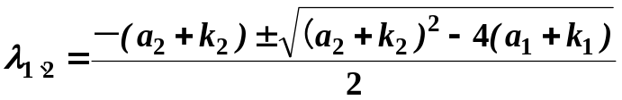
显然可见，只要适当地选择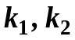，闭环的极点可以任意配置，如果
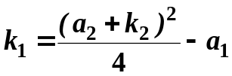
闭环就有两个相同的极点，并且在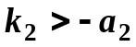时是稳定的；如果
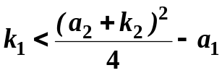
闭环就有两个相异的实极点；如果
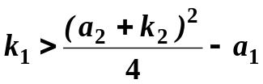
闭环成为振荡系统，在时系统稳定，系统的稳态偏差为
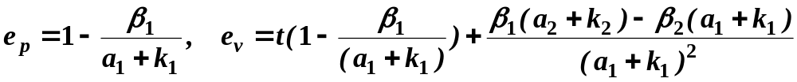
若要求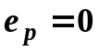，就需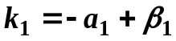，这时
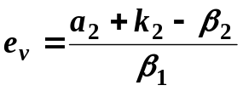
若还要求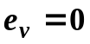，就需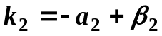，那么自然要求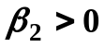，否则系统就不稳定了。
二、状态反馈、输出反馈对系统能控性和能观性的影响
为了简单起见，我们讨论在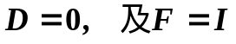的条件下反馈对能控、能观性的影响，这并不失去一般性。
首先我们给出这样的结论：状态反馈不影响系统能控性，输出反馈不影响系统的能控性和能观性。
证明：如果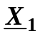是原系统
的一个能控状态，则在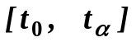时间间隔内存在一个控制作用，使在内，状态轨迹是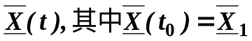，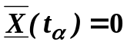，如果反馈加到输入则系统为：
（这里，可以认为），在这种情况下，存在控制作用
可以使闭环系统准确地跟随同一轨迹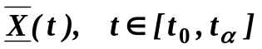因为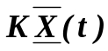这一项恰好抵消了反馈。这样控制作用使状态由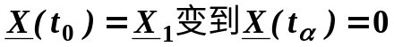，因此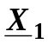必然是（4.14）式的一个能控状态。同样的论述可以证明，（4.14）式的任何一个状态也是（4.13）式的一个能控状态。这样，我们可以作出结论：到输入的状态反馈不影响系统的能控性。
同样，假定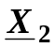是
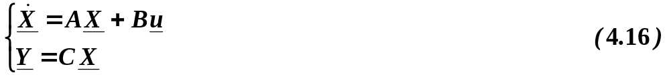
的一个不能观状态。这样，对于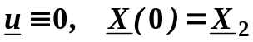，有
如果反馈是从输出取出，系统变为
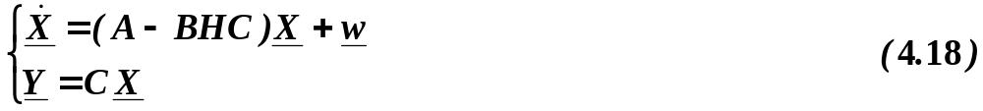
在这种情况下，对于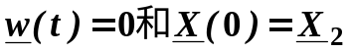，因为根据（4.17）式，反馈项必为零，因此输出仍恒为零。这样必然是（4.18）式的一个不能观状态，同样的论述可以证明（4.18）式的任意一个不能观状态也是（4.16）式的一个不能观状态。这样，可以得出结论：输出反馈不改变能观性。
必须指出：对于状态反馈，不一定能保持能观测性，也即完全能观的受控系统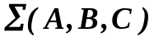经状态反馈，所得到的闭环系统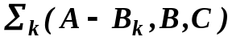不一定完全能观。
下面我们以最小实现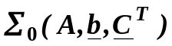来分析此问题。既然是最小实现，所以是能控且能观的。加了状态反馈后，成为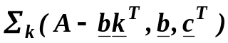。这时，对所有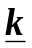仍是能控的（已证明）。因此，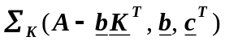能观的充要条件是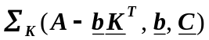仍为最小实现，或等价地，充要条件是：
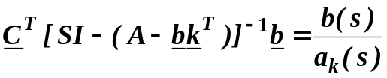
不可约[式中：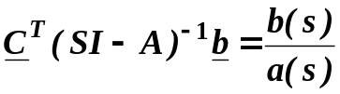]，而不可约的充要条件是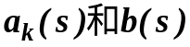没有公因子，即状态反馈不把A的特征值移到与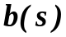的零点相重合的位置。这一限制说明状态反馈不一定能保持能观性。保持能观性是有条件的，条件是设有公因子。

§4.2 单变量系统的极点配置
控制系统的各种特性或各种品质指标，在很大程度上是由系统的极点决定的。因此，系统的综合形式之一，可以在S平面上给定一组所希望的极点，通过状态反馈阵k的选择，使闭环系统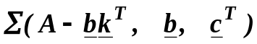的极点恰好处于希望的一组极点的位置上。由于希望极点位置有任意性，因此极点的配置应当做到具有任意性。这就是所谓极点配置问题。
一、希望极点的选取
对于希望的极点选取，实际上是确定综合目标的问题。这里仅提出一般应了解的方面。
（1）对于维受控系统，应当且只应当指定个希望的极点。
（2）对希望极点位置的选取，需要研究它门对系统品质的影响，以及它们与零极点分布状况的关系，从工程实际的需要出发加以解决。
（3）希望极点可以是实数或共轭复数对。
工程实际的需要要包括抗干扰能力，灵敏度等，所以极点位置的选取实际上是个复杂的工作。
二、极点配置定理
对单输入单输出系统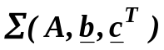在S平面上预先任意指定个极点，则存在着状态反馈律：
使闭环系统极点位于预先指定的位置上的充分必要条件是原系统完全能控。
证明：上面我们已经证明了状态反馈不影响系统的能控性，因此可以说若一个系统不完全能控，那么状态反馈不能改变系统的不能控模态。这就证明了系统可以任意配置极点的必要条件是受控系统是完全能控的。
下面证明充分性。
由于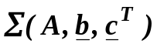为能控的，那么一定可以通过非奇异变换，化成能控规范型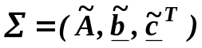，其中
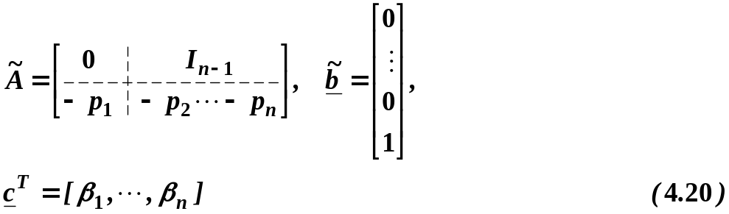
对于状态反馈阵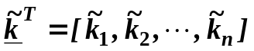，有
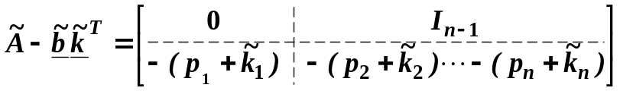
可见状态反馈系统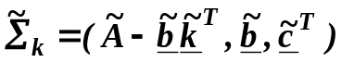仍为能控标准型。这样状态反馈系统的特征多项为：
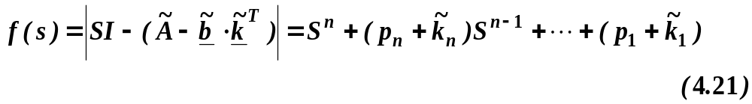
假定任意给定的极点分布为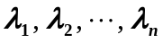，则希望的特征多项式为
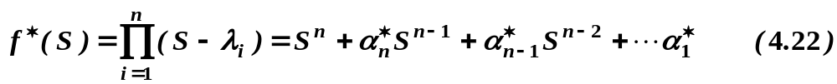
比较（4.21）式，（4.22）式，可知
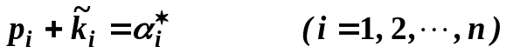
则 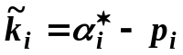
所以
而原系统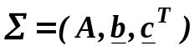的线性反馈律应为：
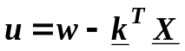
由 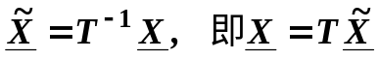代入上式
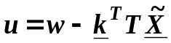
所以 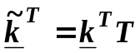
即 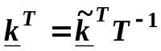
由于线性非奇异变换不改变系统的特征多项式(4.21)，所以正是所要求的反馈增益向量。上面只是对单输入系统作了证明，不难看到，定理对多输入系统也是成立的。
上述证明过程也给出了单变量系统极点配置的方法，现归纳如下：
（1）对于给定的系统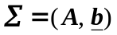化为能控标准型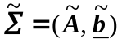；
（2）导出系统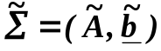的特征多项式，它也是原系统的特征多项式。
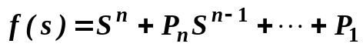
（3）根据给定的极点分布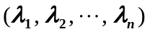导出希望的闭环特征多项式。 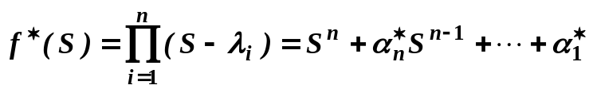
（4）确定能控标准型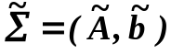的状态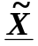的反馈向量
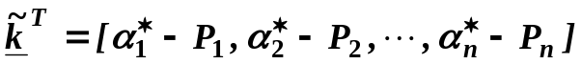
（5）原系统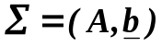的状态的反馈阵
（6）输入变换阵F对单变量系统是标量，可由综合指标中对系统静态误差要求来确定。
当然，具体综合某个特定系统的状态反馈不一定完全遵照上述步骤，可根据具体问题有所改变。
例4.2已知图4.3(a)所示的受控系统，其传递函数为
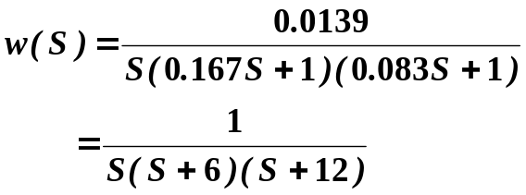

u
X₁
X₂
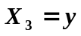
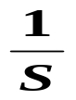
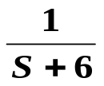
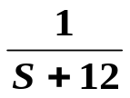
(a)

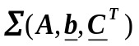
y
u
F
k^{T}
-
+
X
(b)

图4.3
综合指标为:
输出超调量 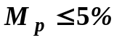
峰值时间 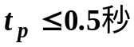
静态误差 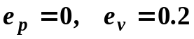
解：考虑到综合指标既有动态要求，又有静态要求，所以采用状态反馈和输入变换相结合的形式，即如图4.3（b）所示。
λ₁
-σ
I_{n}
Re
λ₃
λ₂
w_{n}
θ
图4.4
(1) 将给定指标化为希望极点，确定
希望模型。显然希望极点数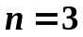。现在
这样选取：一对为主导极点对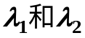，另
一个为远方极点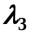如图4.4所示。
可以认为动态特性主要由主导极点决定，
而远方极点只有微小的影响，主导极点对构
成二阶系统模型，有关系式： 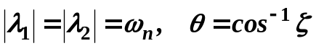
其中 ： 阻尼系数,
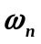： 自然振动频率
由于系统性能主要由主导极点对决定，所以按综合指标先行决定主导极点对。为此，利用二阶模型关系式：
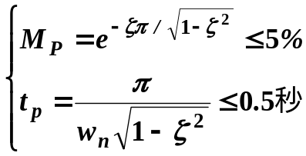
来求和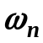
利用 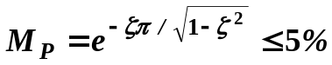 求
则 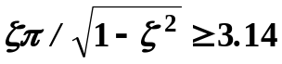 从而有
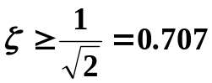 , 于是选取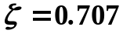
由 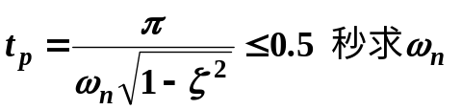
则 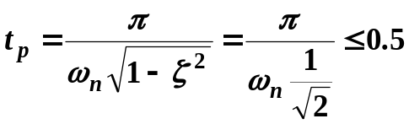
从而有 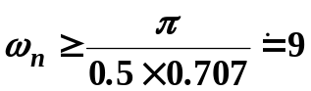 , 选 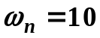
这样可定出主导极点对：
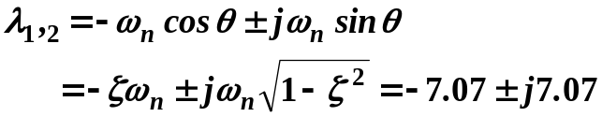
而远方极点应该选择得使其和原点距离远大于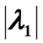，现取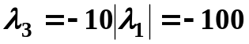。
于是希望的闭环系统特征多项式为
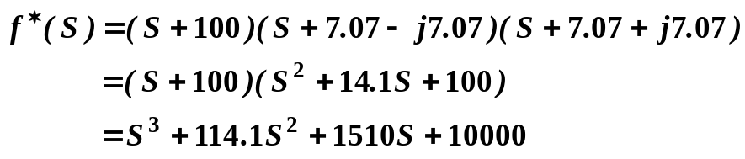
（2）校核模型的静态指标，确定变换放大器系数F；因为原系统无零点，所以闭环系统的传递函数为
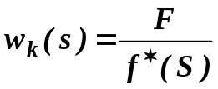
由位置误差定义
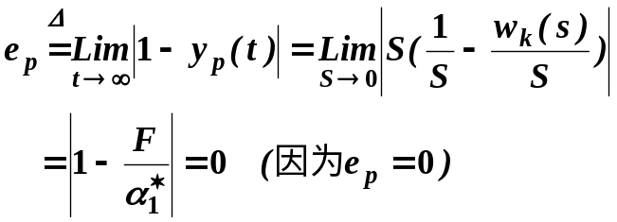

再校核速度误差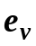是否满足要求
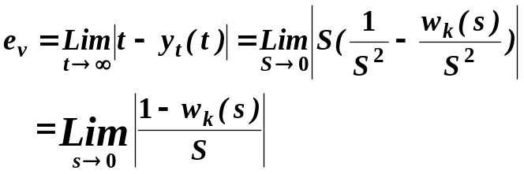
因为
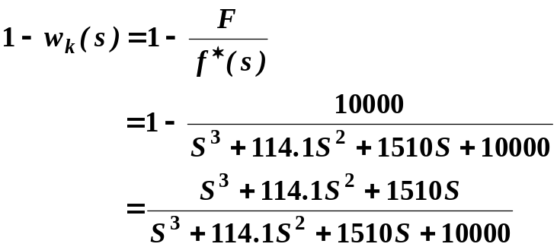
所以
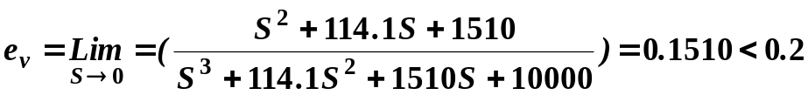
满足要求。
（3）确定系统的状态空间表达式并化为能控标准型。原系统的一个实现为,其中:
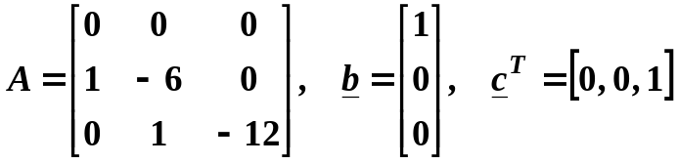
可求得变换阵T
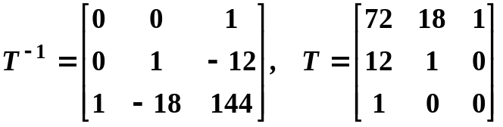
得能控标准型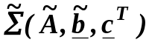
其中 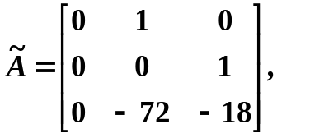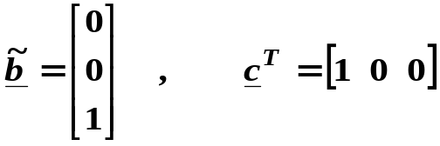
（4）确定能控标准型的状态反馈阵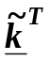。
令 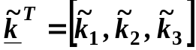
则 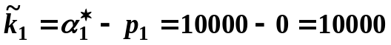
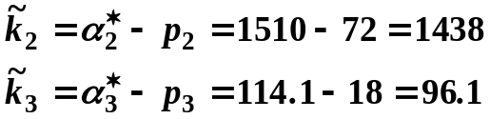
（5）确定对的状态反馈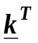
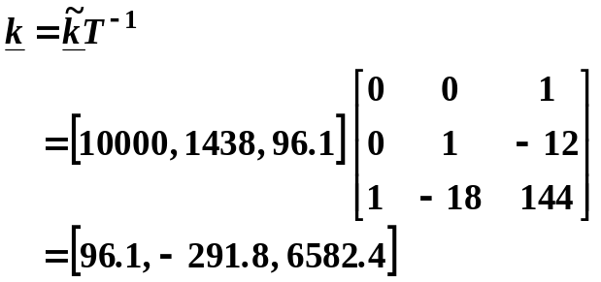

（6）画出方块图如下：
X₁
+
-
X₂
+
+
w
u
10000
96.1
-291.8
6582.4

图4.5
例4.3 在第一章中，我们已经得到了倒置摆的状态方程为：
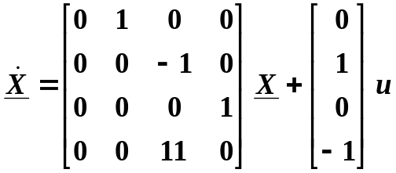
其特征多项式是
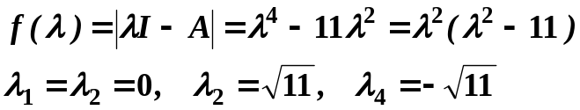
系统很不稳定，这和人们从物理意义上预料的一样，现在要设计状态反馈，使系统稳定，并且使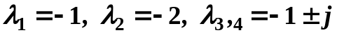。
解：
（1）检查能控性
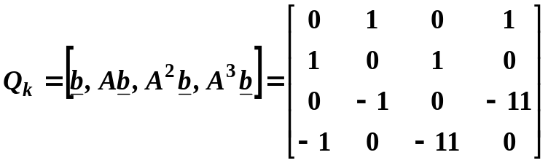
因为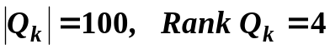，系统完全能控。
- (2)化为能控标准型或直接计算，本题采用后者，所以本步骤省略。
(3)求闭环系统的特征多项式
令 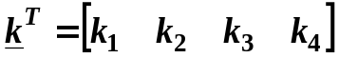
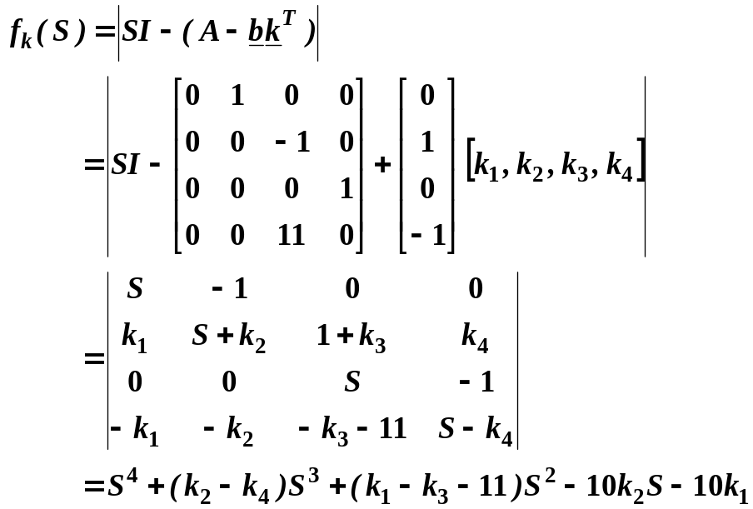
(4)期望的特征多项式为
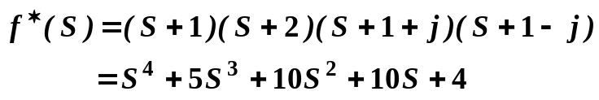
上述两式对应项系数应相等。
即
所以 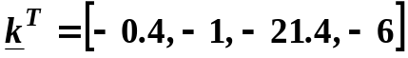
(5)画出反馈系统模拟结构图

+
+
+
+
y
+
+
X₃
X₄
+
+
u
-1
1
-1
∫
∫
∫
-
w
+
X₂
X₁
1
11
-0.4
-1
-21.4
-6
∫

图4.6

